К 1 ноября 2018г. благодаря совместному участию жителей, предпринимателей и бюджета (местного и областного) практически все проекты, прошедшие конкурсный отбор в рамках проекта «Народный бюджет» в 2018 году, реализованы (кроме муниципального образования Юровское - пошив театральных костюмов).
МО Вохтожское в 2018 году отремонтировали скважину, решив проблему водоснабжения части населения пос.Вохтога, и обустроили тротуар по ул. Колхозная.
скважина в поселке Вохтога
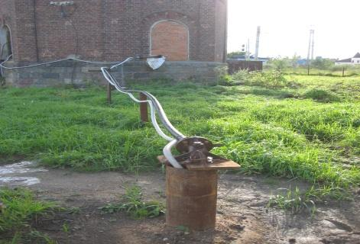

тротуар по ул.Колхозная МО Вохтожское
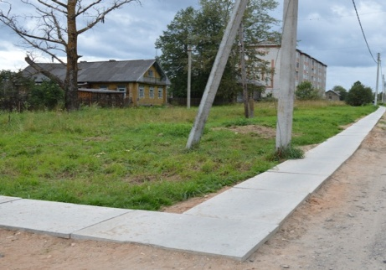

МО Грязовецкое в продолжение мероприятий по благоустройству города отремонтировали оживленный участок тротуара по ул. Ленина

пешеходная дорожка ул.Ленина в г.Грязовец
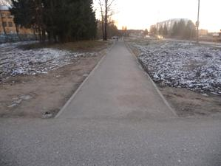

МО Комьянское в 2018 году реализовало сразу 3 проекта: асфальтирована дворовая территория между домами в д.Хорошево, установлена детская площадка,
приобретены театральные костюмы дому культуры для проведения культурно-массовых мероприятий.

дворовая территория д.Хорошево МО Комьянское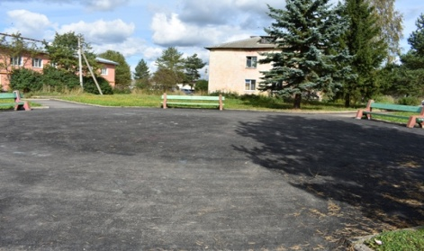

детская площадка в МО Комьянское
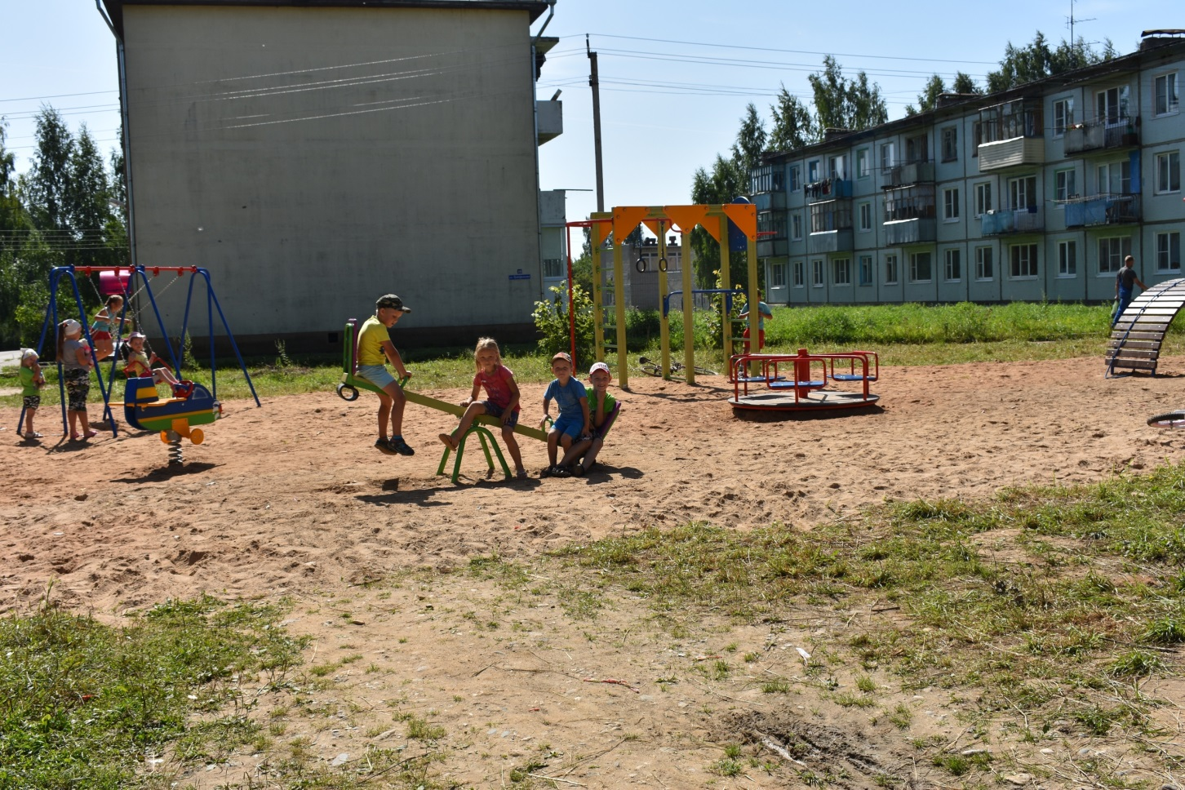

Сценические костюмы для дома культуры МО Комьянское
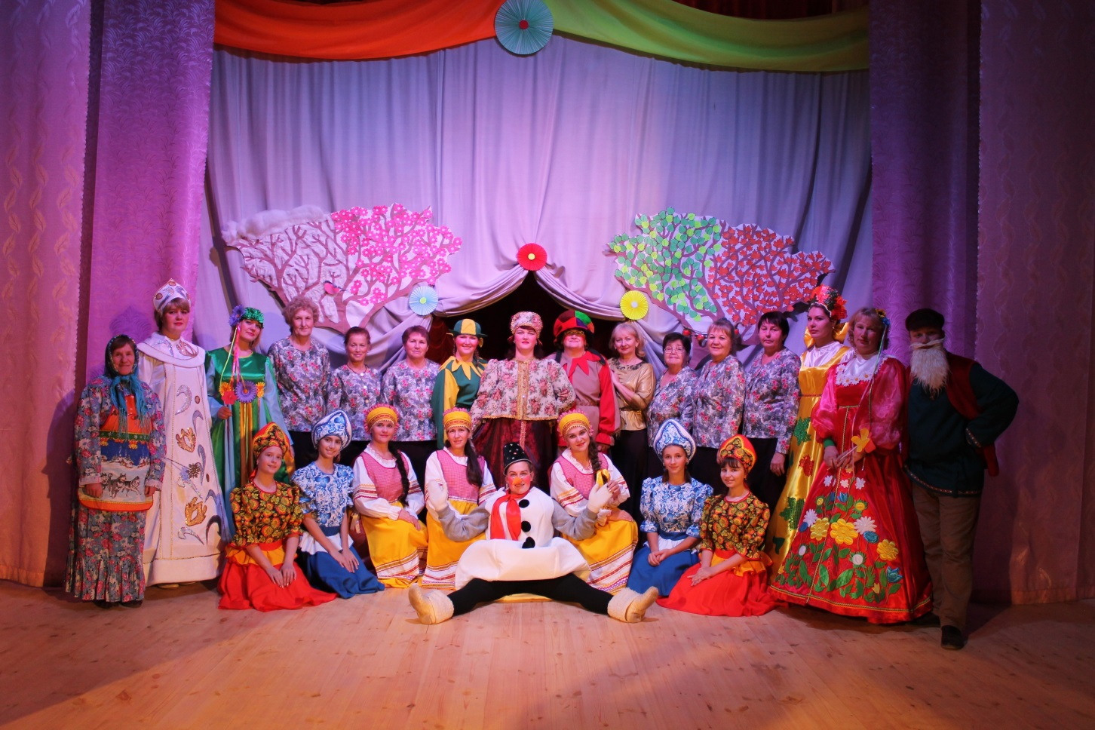

МО Перцевское в 2018 году установили детскую площадку в д.Слобода.
детская площадка д.Слобода МО Перцевское
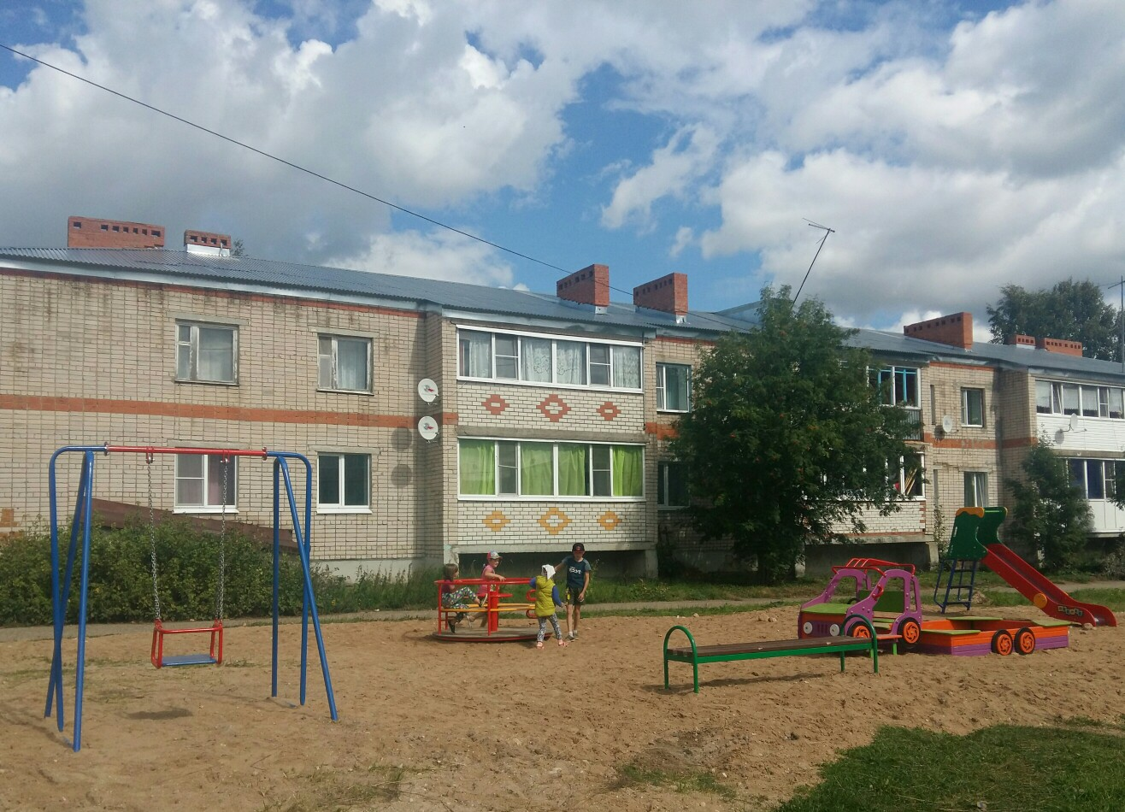
В целях обеспечения пожарной безопасности жителей деревень МО Перцевское установлены металлические рынды и обустроены подъезды к пожарным водоемам
установка рынд в деревнях МО Перцевское
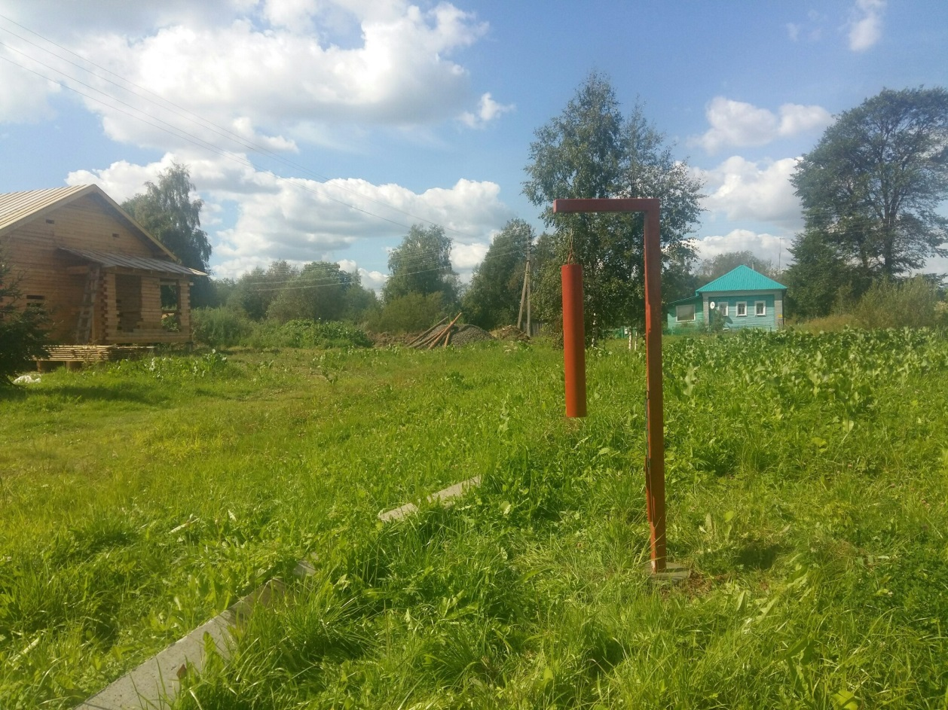

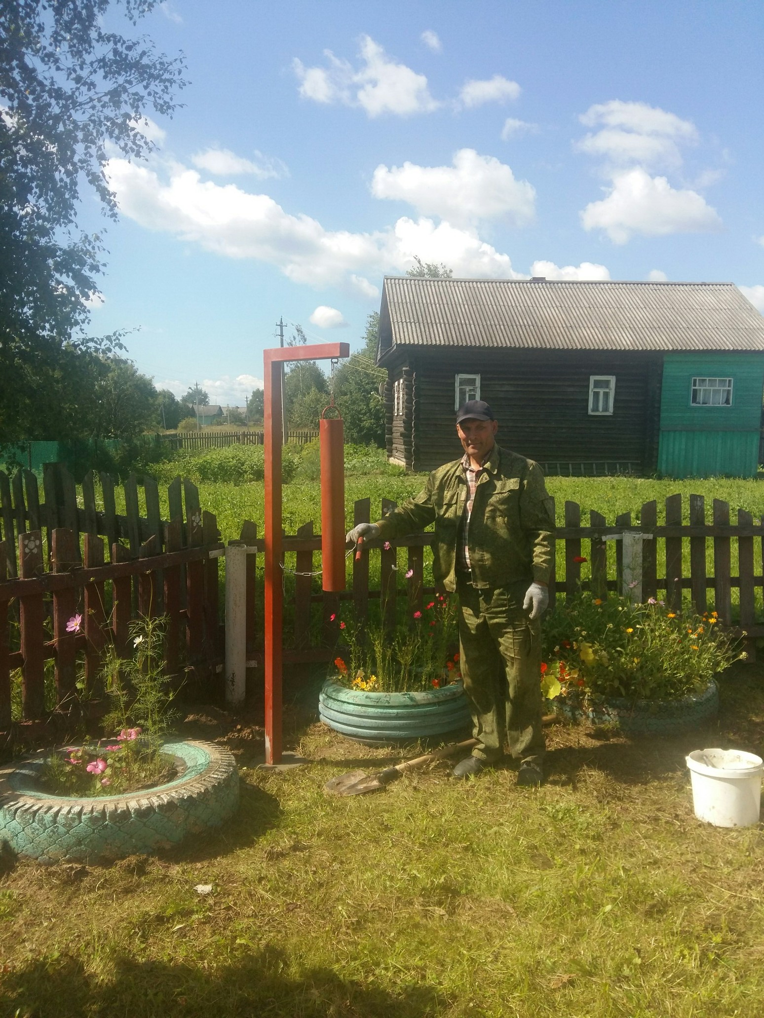

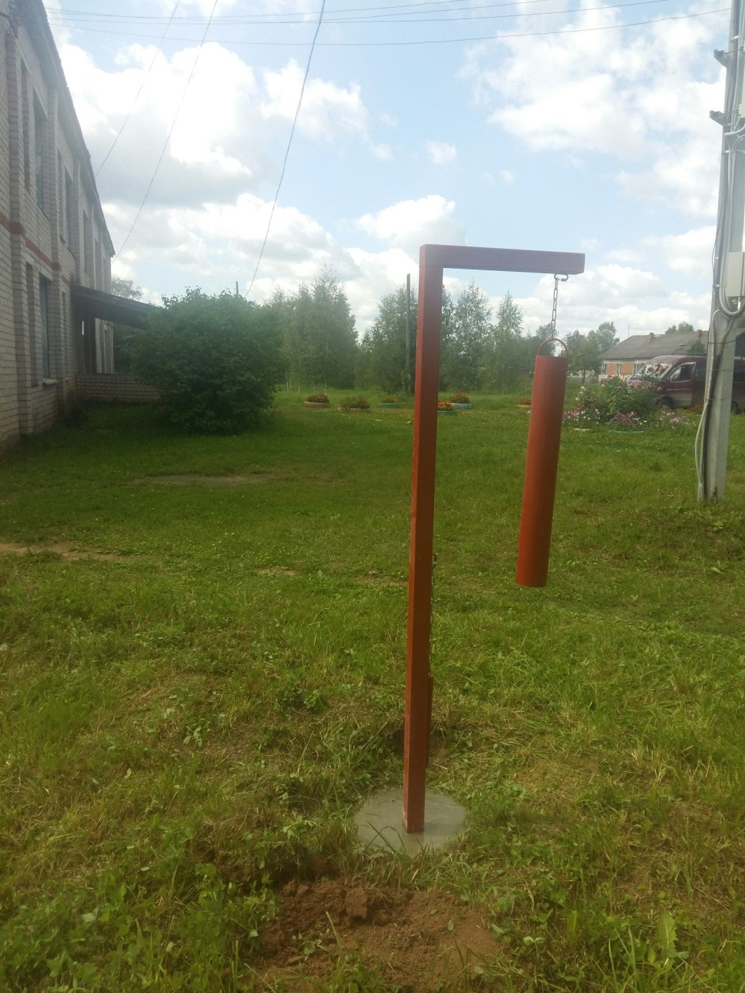
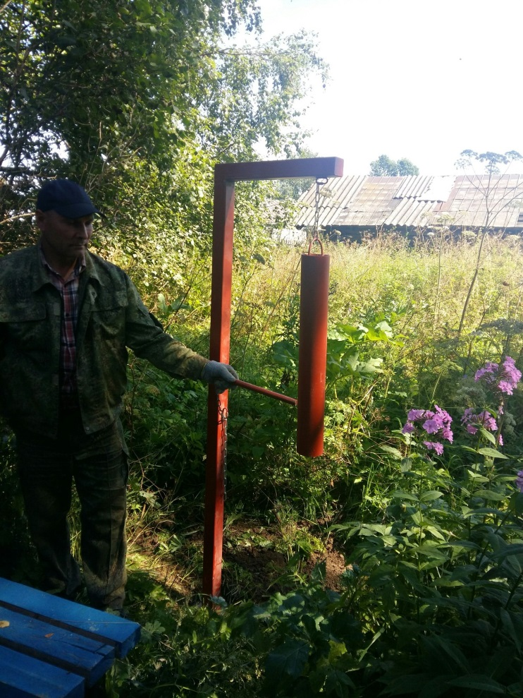

обустройство подъездов к пожарным водоемам в МО Перцевское
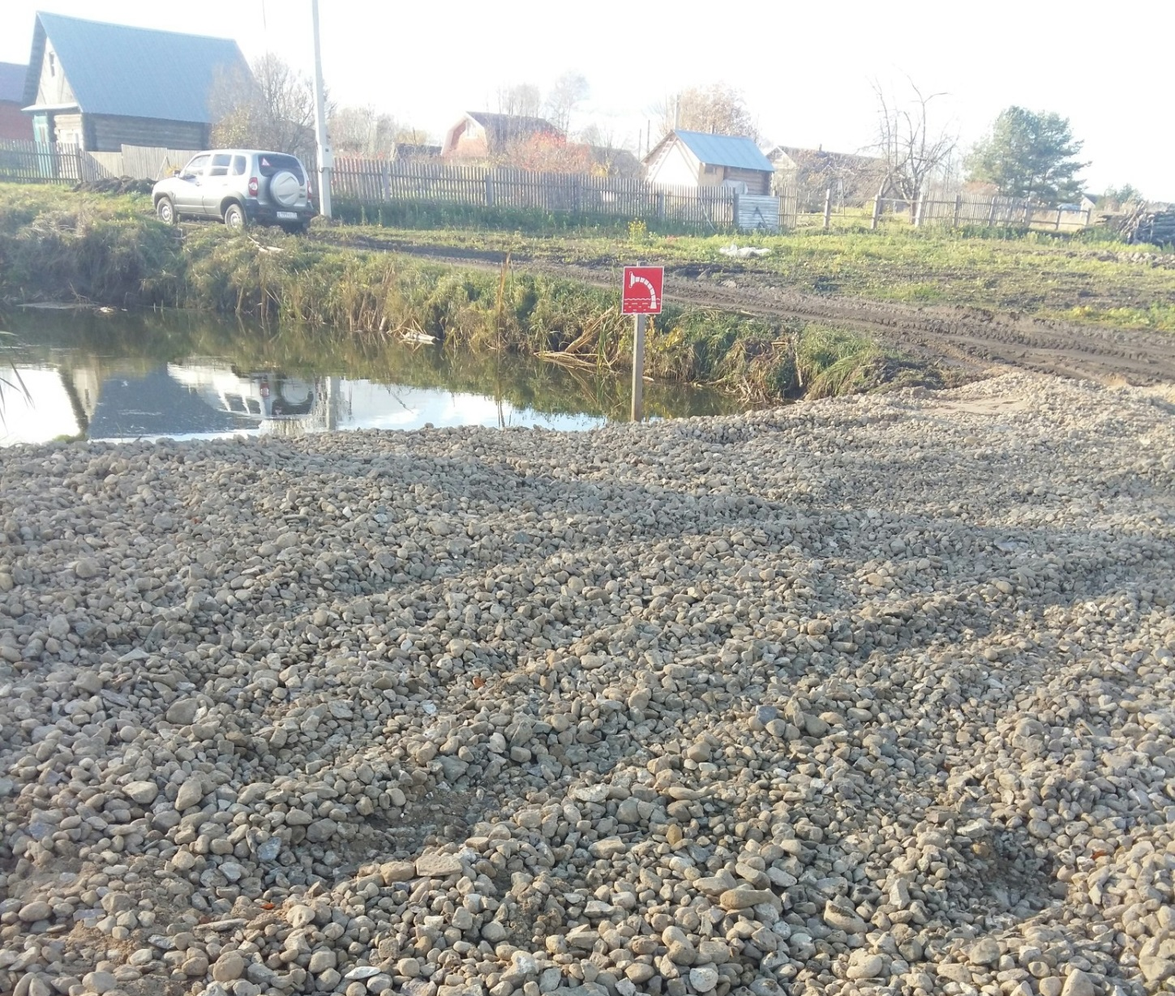
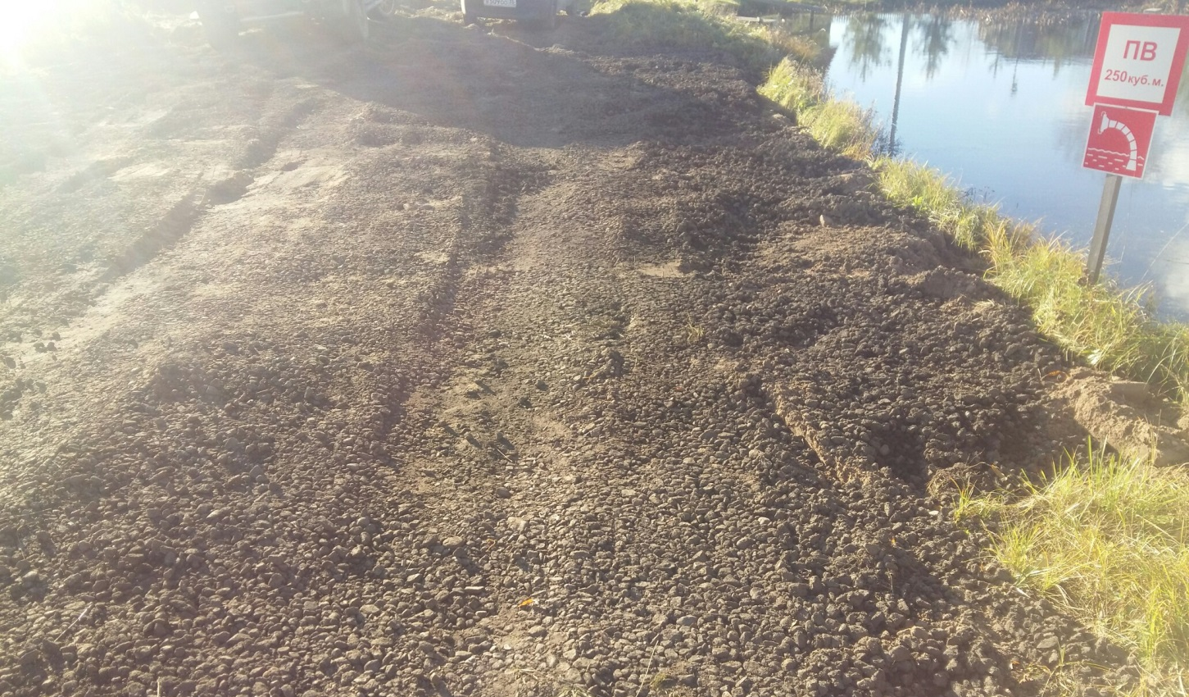

МО Юровское - пошив театральных костюмов для проведения культурно-массовых мероприятий.
